Kapolkov chodník 2015

V sobotu 25. Apríla 2015 sme si v obci Hostie pripomenuli nedožité 80. narodeniny známeho slovenského spisovateľa, tatranského chatára a neúnavného ochrancu prírody Vysokých Tatier, Bela Kapolku, rodáka z obce Hostie. Účastníkov pietnej spomienky a turistického pochodu s názvom „Kapolkov chodník“ privítal v priestoroch Obecného úradu Hostie starosta Peter Štepiansky. Z Bratislavy prišiel Dušan Mikolaj, zo Zlatých Moraviec zakladateľ tohto turistického pochodu Ľudovít Chládek. Ostatní účastníci boli z obce Hostie – Pavel Turčan, Katarína Turčanová, Ján Kováč, Peter de Haas s manželkou Magdalénou a synom Svätoplukom, Jarmila Krčmárová so synmi Marekom a Adamom, Anna Králiková, Katarína Horvátová, Marta Ďuriačová a Dáša Šútorová. Po krátkom občerstvení, ktoré pripravili pracovníčky Obecného úradu sa 15 účastníkov presunulo k rodnému domu Bela Kapolku. Krátke príhovory predniesli starosta obce Peter Štepiansky a jeho predchodca Michal Godina. Spoločne umiestnili kyticu kvetov k pamätnej tabuli venovanej pamiatke Bela Kapolku. Zaujímavý bol príhovor známeho slovenského spisovateľa a publicistu Dušana Mikolaja, ktorý bol osobným priateľom Bela Kapolku. Pútavým spôsobom priblížil osobnosť Bela Kapolku. Za krásneho teplého počasie potom účastníci absolvovali turistický pochod na hrad Hrušov. Cestou nás potešil pohľad na presúvajúce sa stádo asi 30 jeleňov a jeleníc. Na hrade Hrušov prebieha v súčasnosti nielen konzervácia a obnova hradu ale aj archeologický prieskum. Pracovalo tam veľké množstvo študentov, hlavne z Nitry. Vedúca záujmového združenia „Leustach“, Mgr. Blahová nás oboznámila so zaujímavými nálezmi z doterajšieho prieskumu ako napr. unikátna hlinená fajka zo 16. storočia, množstvo keramiky, pohárov, mincí, kovových častí oblečenia, postrojov koní, nožov a iné z 15 až 17. storočia. Všetkých záujemcov o históriu pozýva tiež na hradné slávnosti, ktorá by sa mali konať 8. augusta 2015. Z hradu Hrušov sme pokračovali lesnou cestou na k objektu Národného žrebčína Topoľčianky „Rybník“. Ďalšia trasa viedla rozľahlými lúkami „Kruhu“, kde sa v marci 1945 odohrali kruté boje medzi ustupujúcimi nemeckými fašistickými vojskami a rumunskou armádou. Výhľady z Kruhu boli nádherné na veľkú časť pohorí Tríbeč, Pohronský Inovec a podunajskú nížinu. Posledná časť pochodu viedla krásnym rozvíjajúcim jarným lesom smerom na lokalitu Barinky a Hostie. V Hostiach sme sa rozchádzali plný nádherných zážitkov. V budúcnosti by organizátori Kapolkovho chodníka privítali viac účastníkov z mladej a strednej generácie, z ktorých mnohí nepoznajú nádhernú a zaujímavú prírodu v okolí obce Hostie a ktorú obdivujú hlavne ľudia s z iných častí Slovenska.

Ing. Pavel Turčan

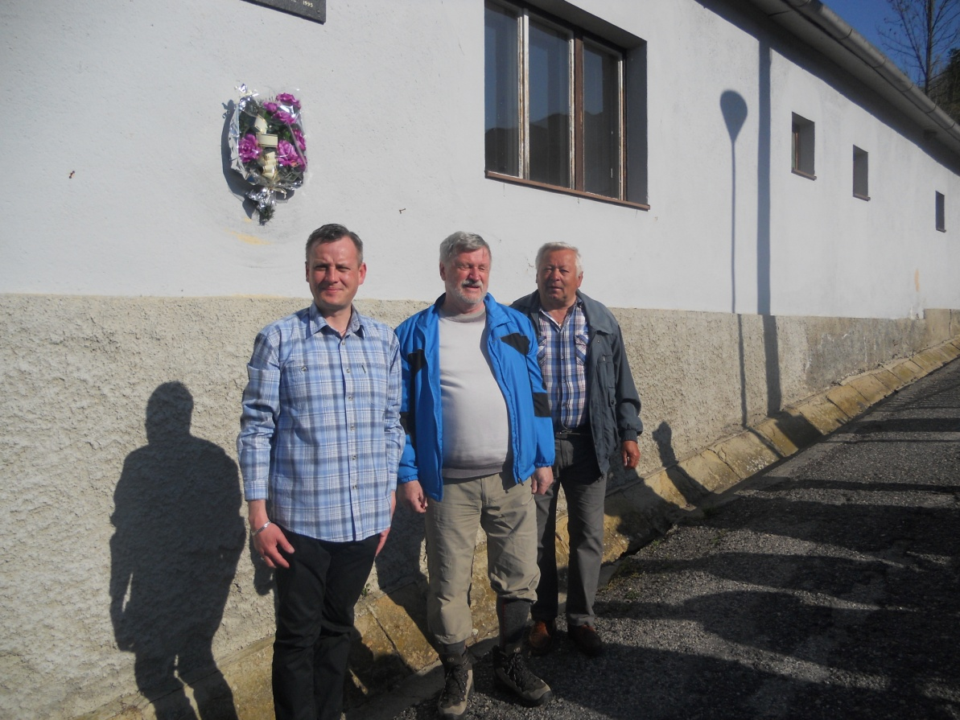
Obr. 1: Starosta obce Hostie Peter Štepiansky, Dušan Mikolaj a Michal Godina pri rodnom
dome Bela Kapolku

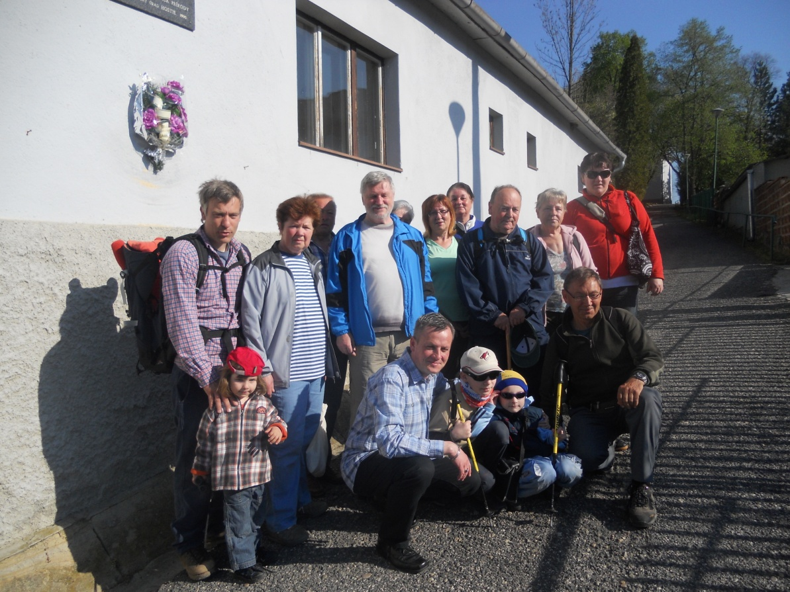

Obr. 2: Účastníci pochodu pred rodným domom Bela Kapolku

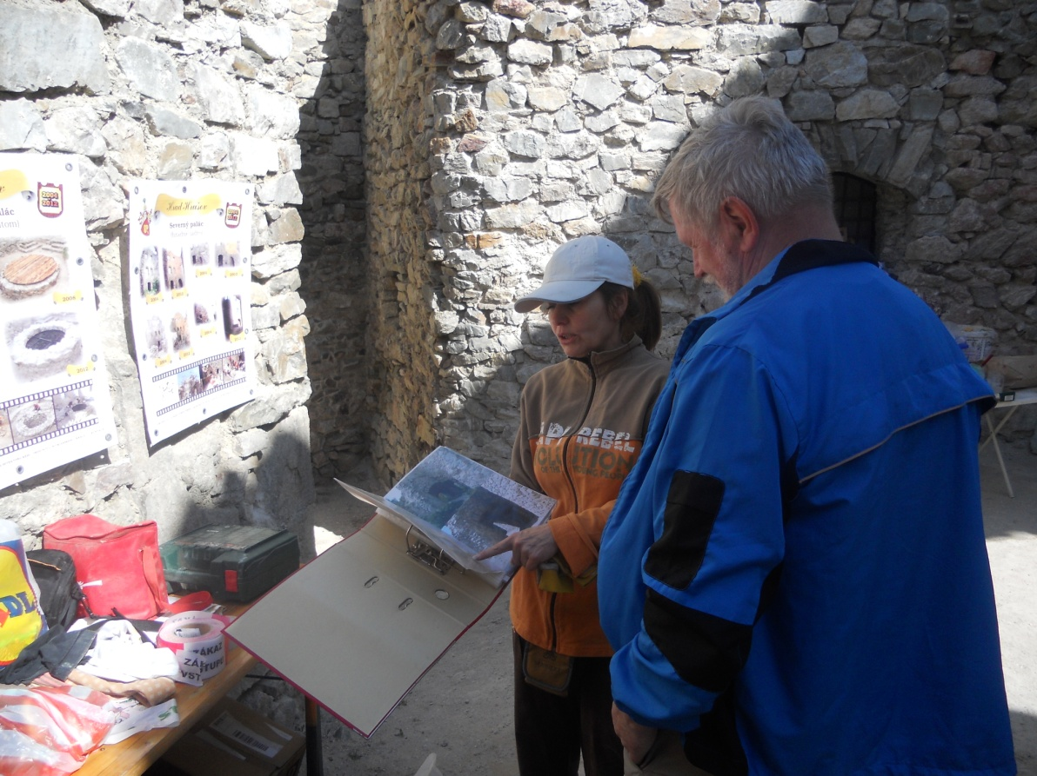
Obr. 3: Mgr. Blahová oboznamuje s priebehom rekonštrukcie a výskumu na hrade Hrušov

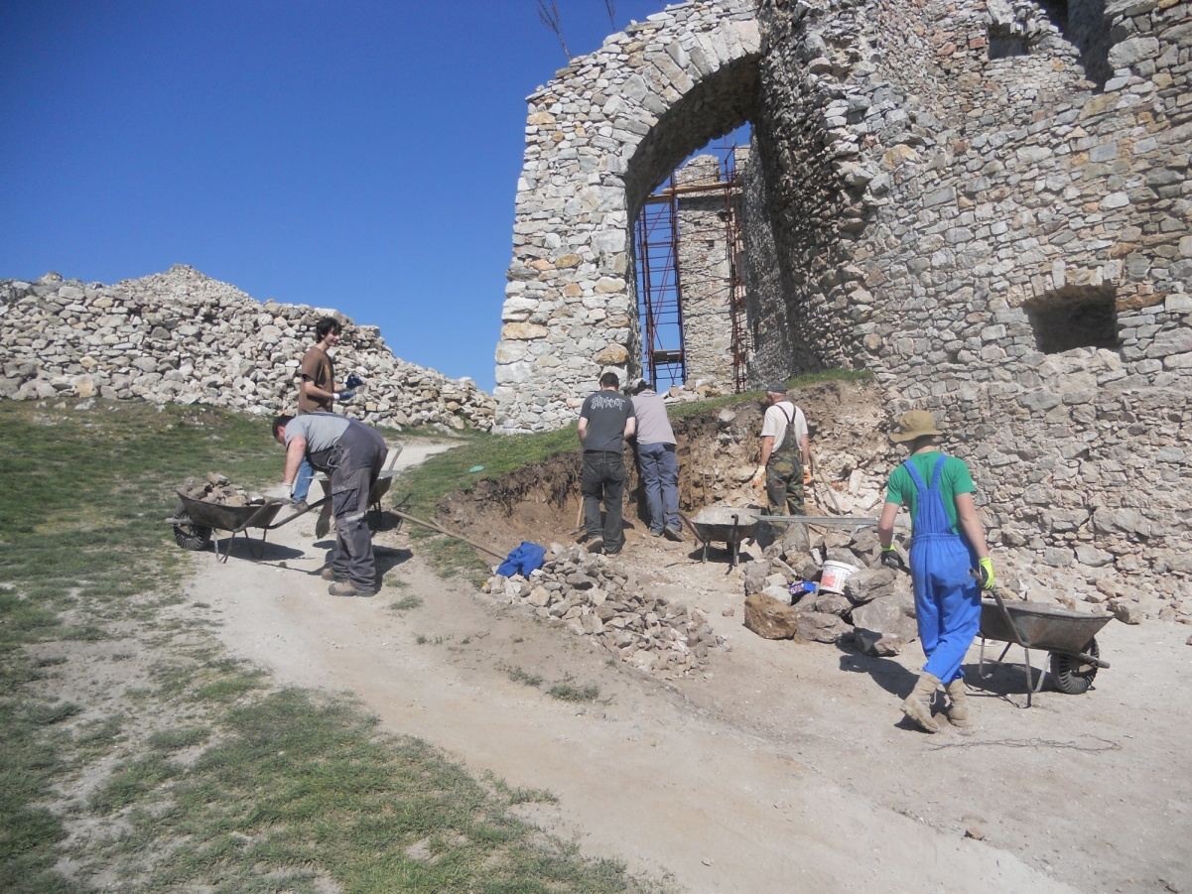

Obr. 4: Archeologický výskum na hrade Hrušov
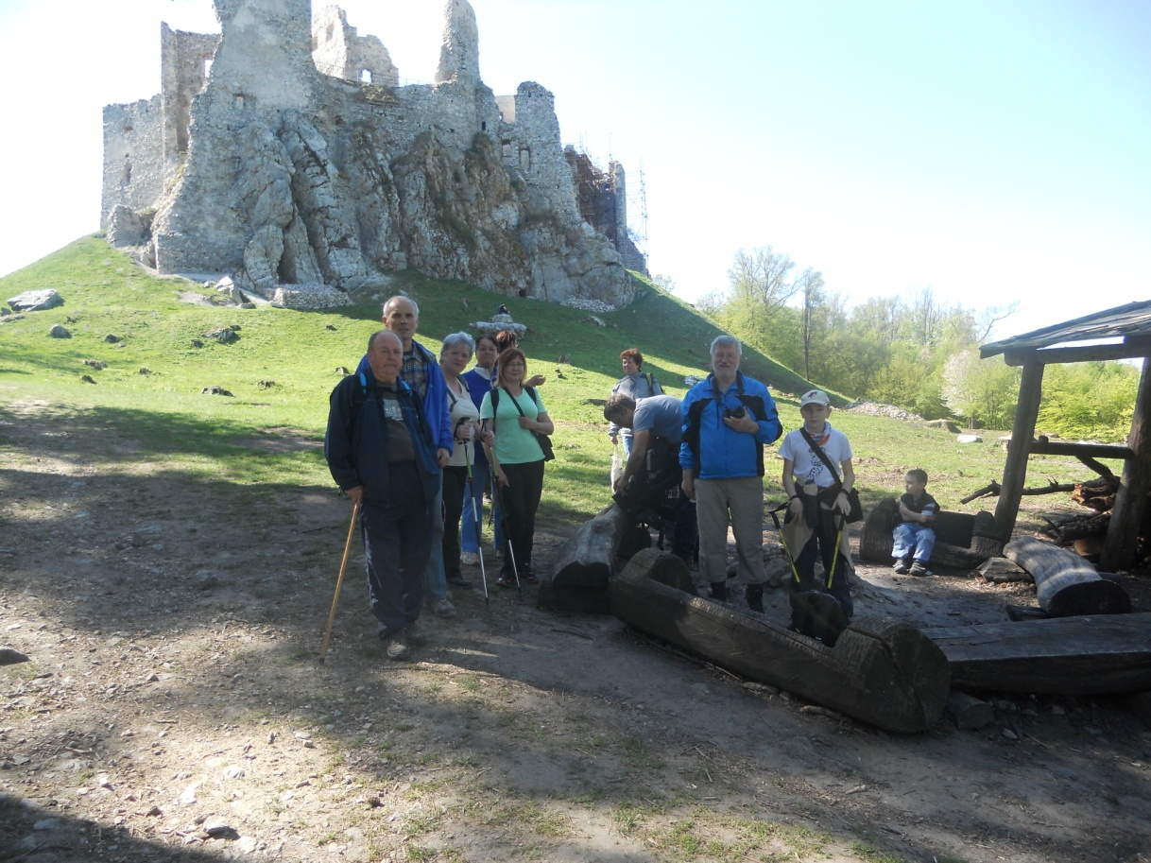

Obr. 5: Krátka prestávka pod hradom Hrušov

